20 QUESTIONS sur la MESSE et la COMMUNION

LA MESSE - l’Eucharistie
1) La veille de sa mort, le Jeudi Saint, Jésus a
donné aux Apôtres son Corps et son Sang ;
comment s’appelle ce dernier repas ?
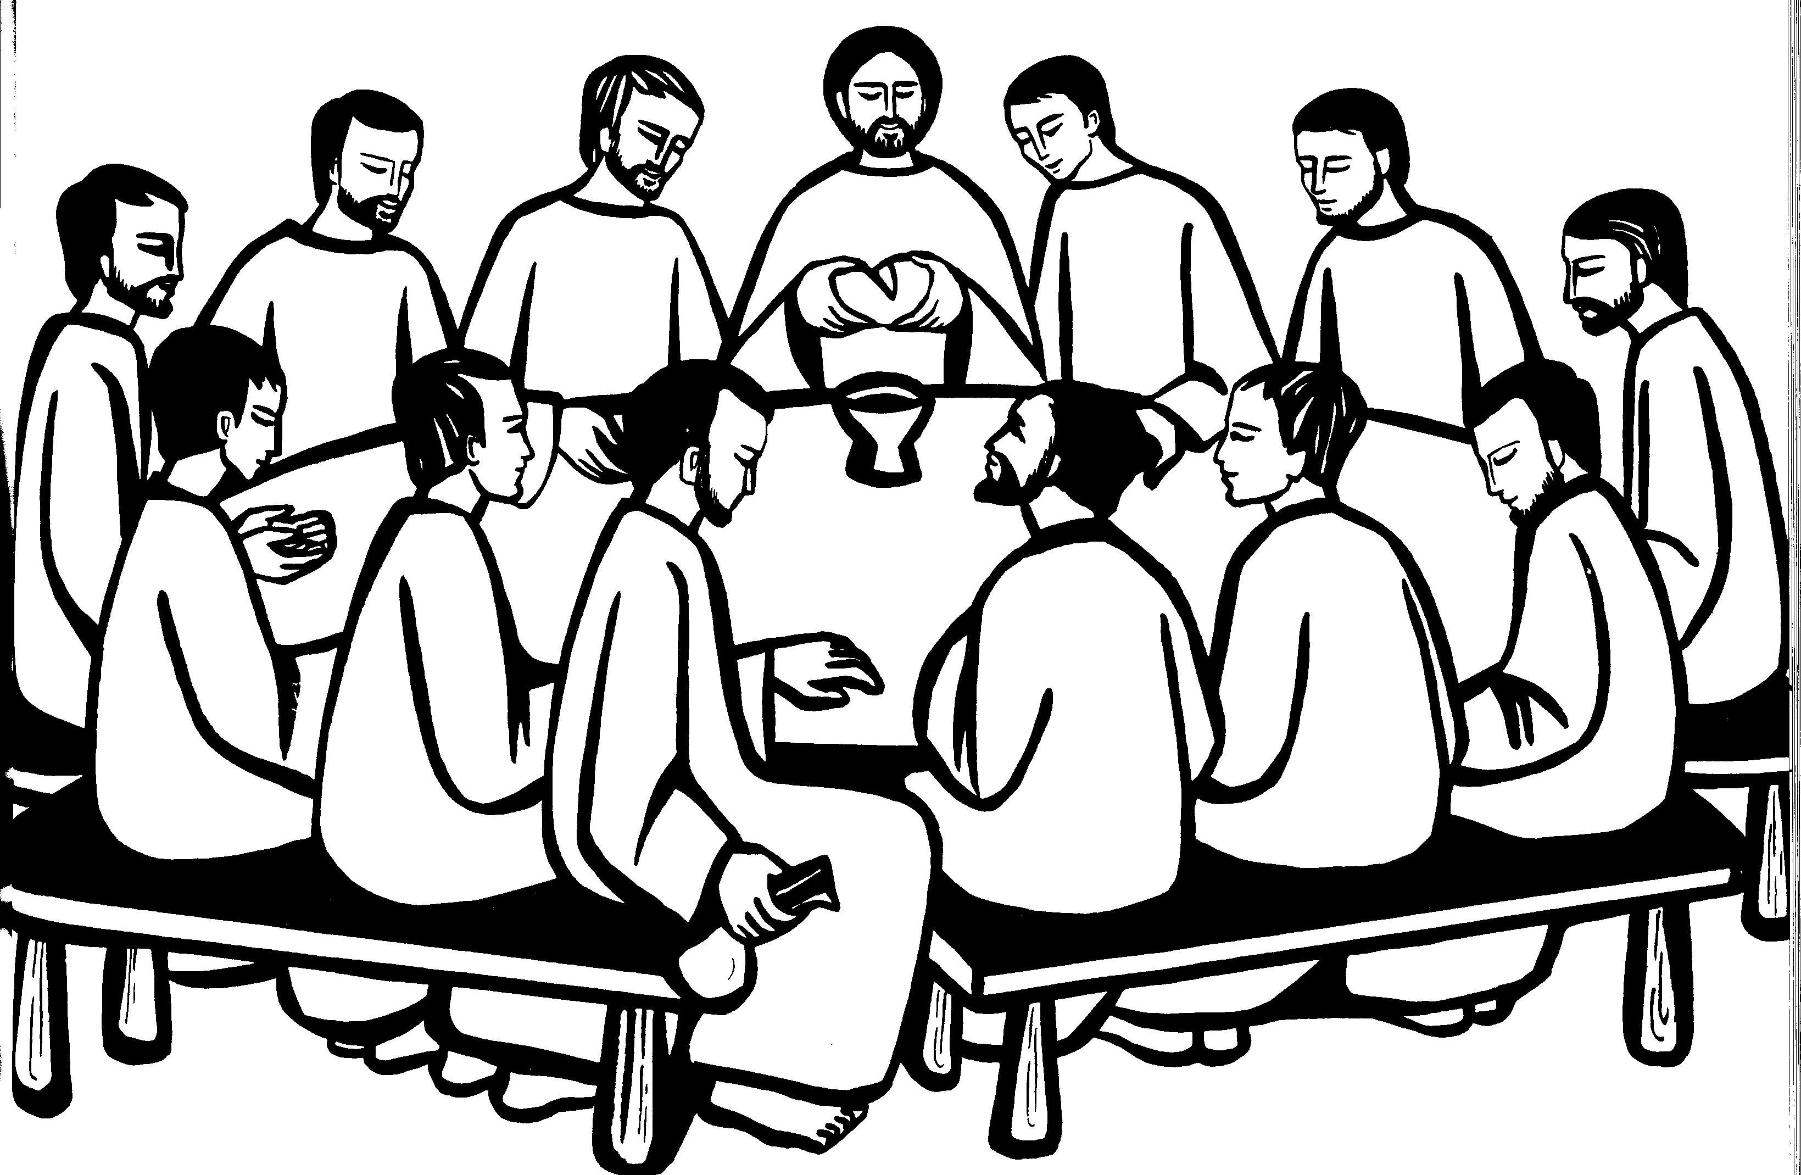
la

C | È | N | E

2) Pourquoi l’Église refait-elle aujourd’hui
ce qui s’est passé à ce dernier repas ?
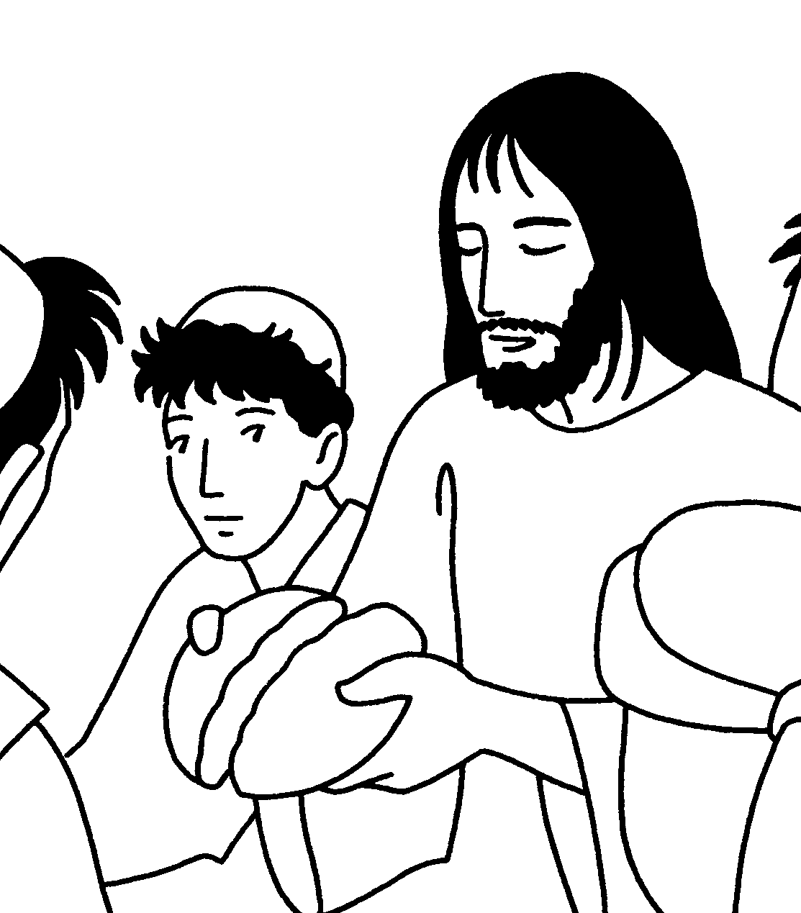
C’est parce que Jésus a dit aux Apôtres :
Faites ceci en

M | É | M | O | I | R | E
de moi »

3) C’est quoi la MESSE ?
C’est la célébration où les chrétiens se
rassemblent pour faire deux choses :
➊ écouter la | P | A | R | O | L | E | de Dieu

➋ et vivre le sacrement de
l’ | E | U | C | H | A | R | I | S | T | I | E
c’est-à-dire refaire ce que Jésus a fait
à la Cène autrefois.

4) Qui peut dire la Messe?

C’est seulement le | P | R | Ê | T | R | E
et bien sûr l’évêque.
A la Messe ils prennent la place de Jésus
pour faire ce qu’il a demandé.

5) Comment s’appellent les deux grandes
parties de la Messe ?
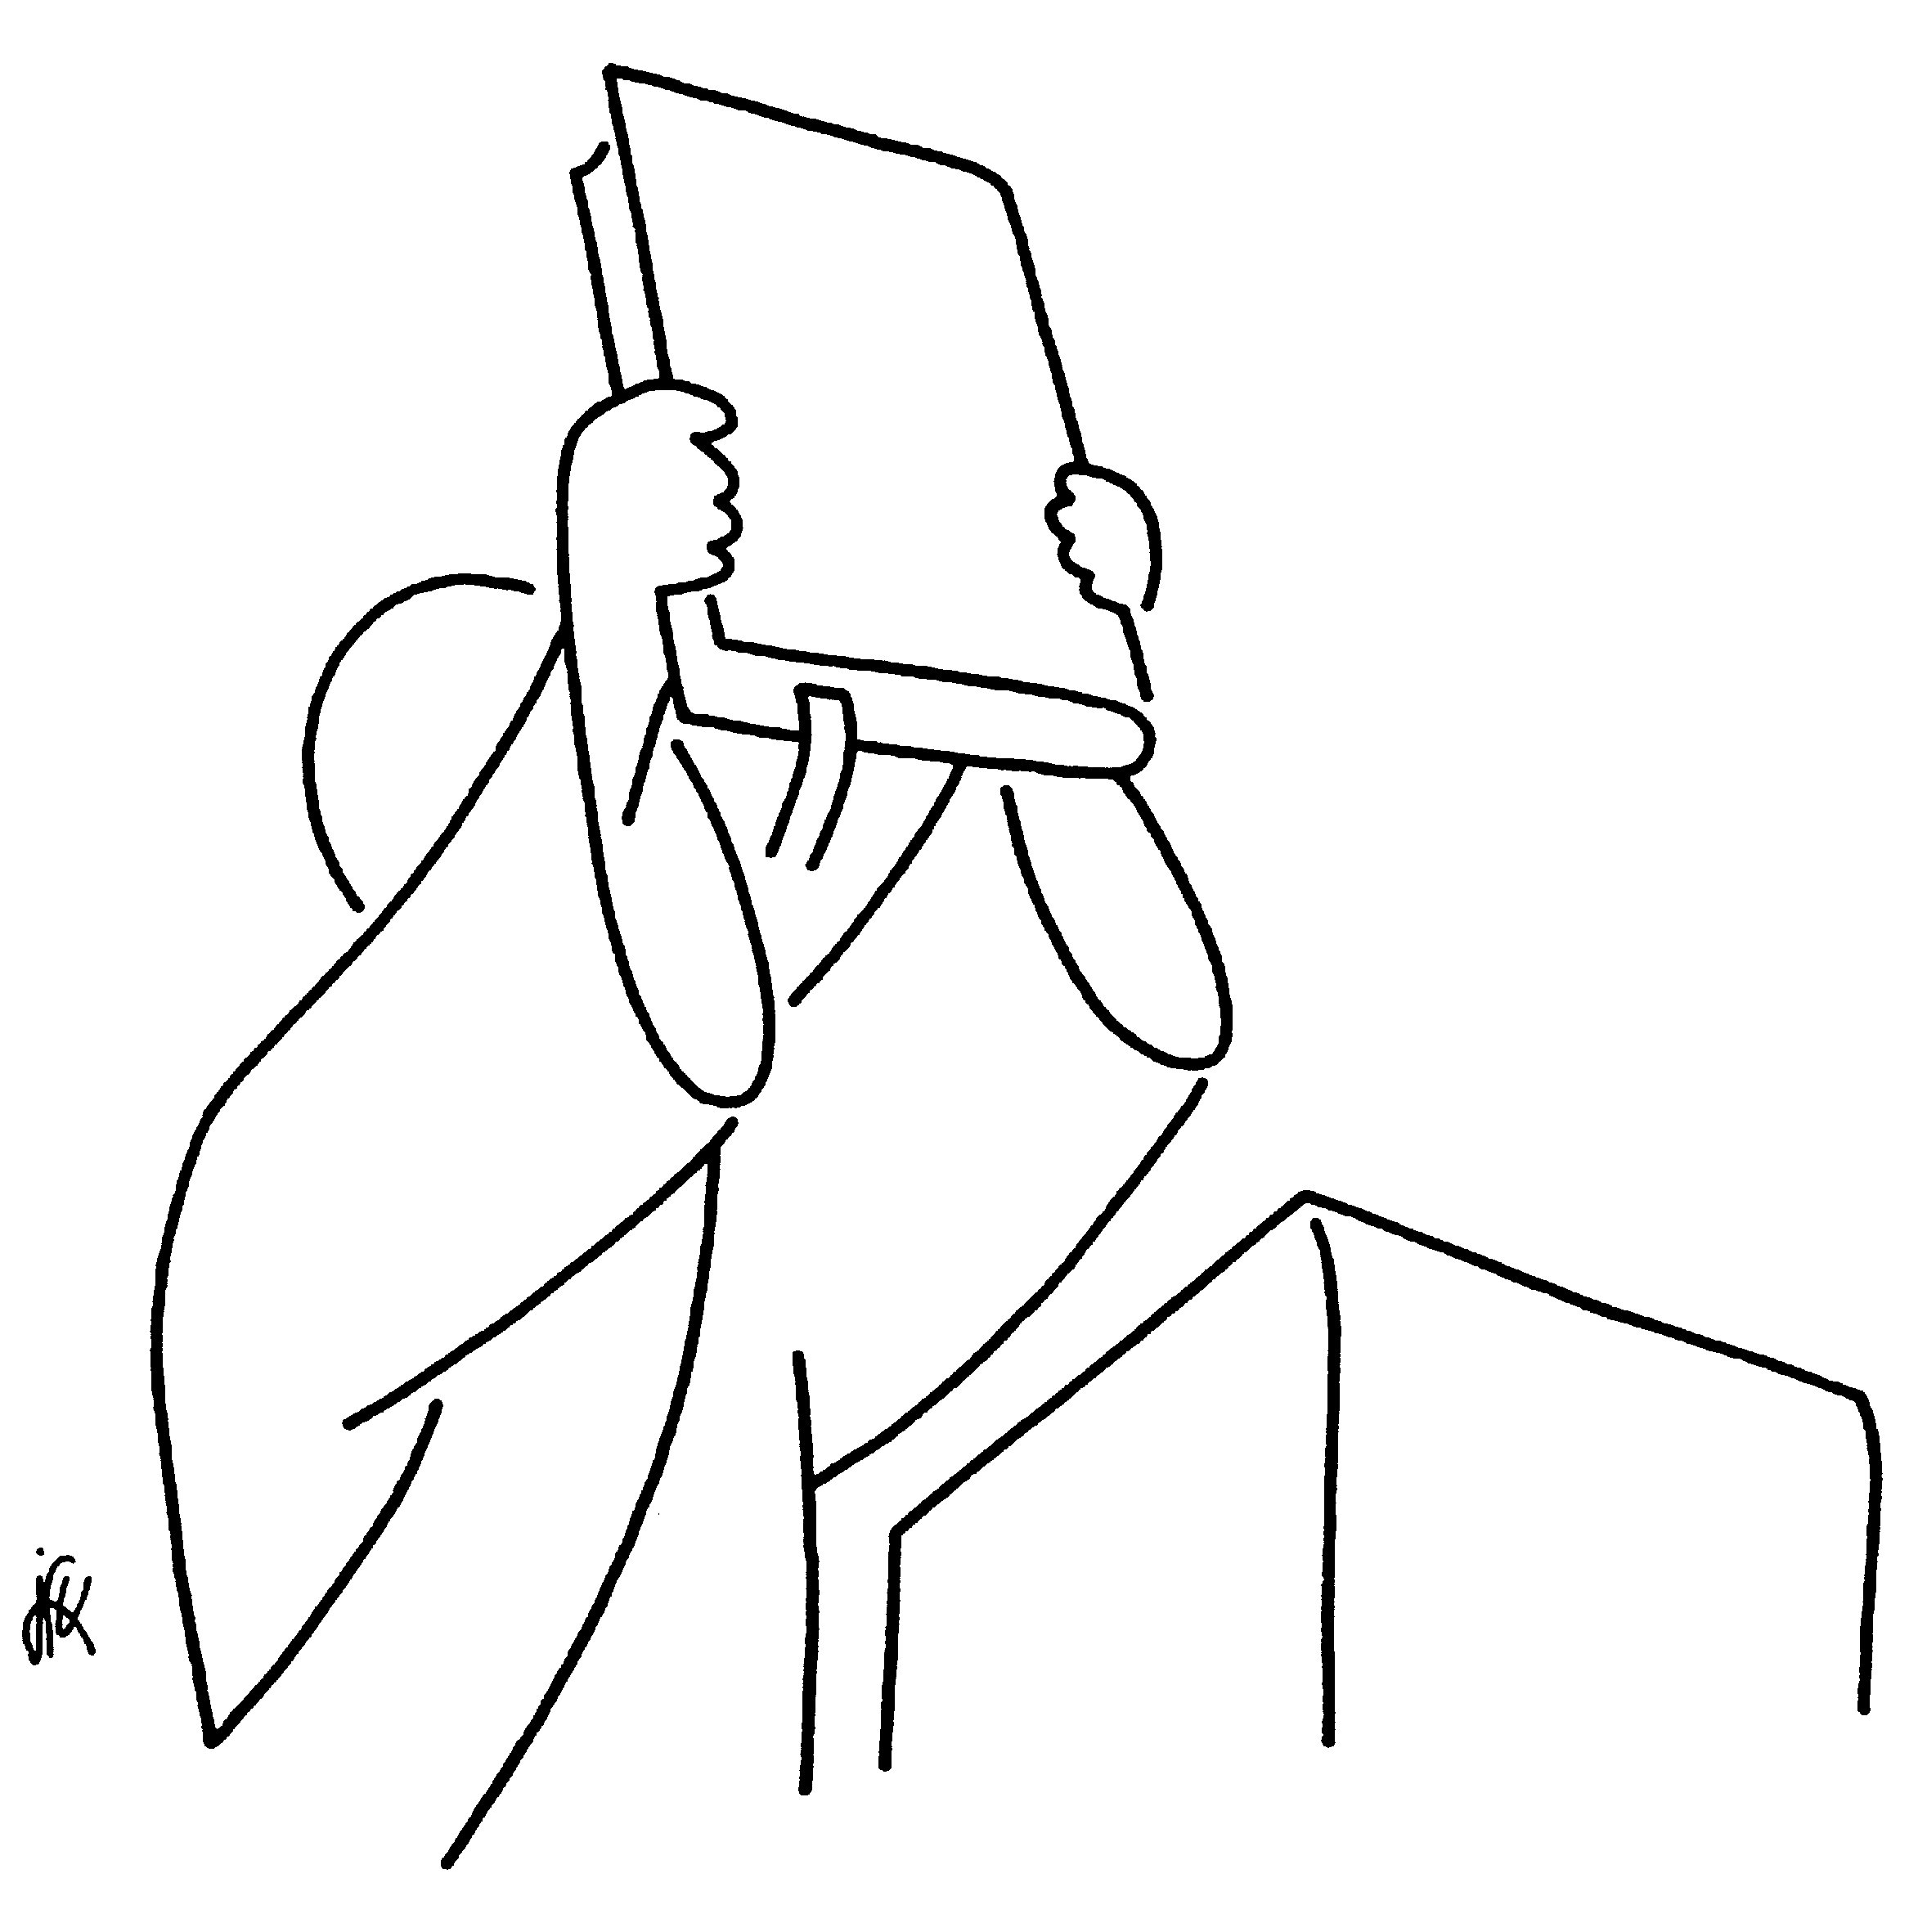
➊ La première est la liturgie de la
P | A | R | O | L | E
on lit des textes de la Bible,
en particulier dans l’Evangile

➋ La 2ème est la liturgie de l’Eucharistie ;
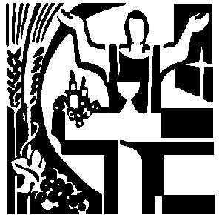
avec :
* d’abord l’OFFERTOIRE :
le pain et le vin sont
présentés ;
* puis la grande PRIÈRE
EUCHARISTIQUE ;
* et enfin la COMMUNION.

6) Pendant la prière eucharistique,
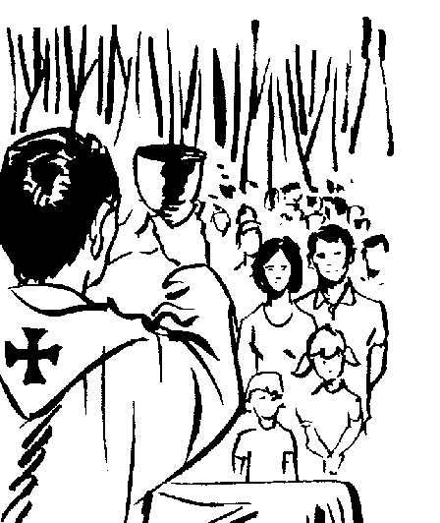
comment s’appelle
le moment où le prêtre dit
à la place de Jésus :
« Ceci est mon Corps »,
et ensuite :
« Ceci est Sang » ?

 C’est la

C | O | N | S | É | C | R | A | T | I | O | N

7) On dit que l’Eucharistie est un
SACREMENT : pourquoi ?

C’est parce que (comme pour le Baptême)
Jésus nous donne sa vie
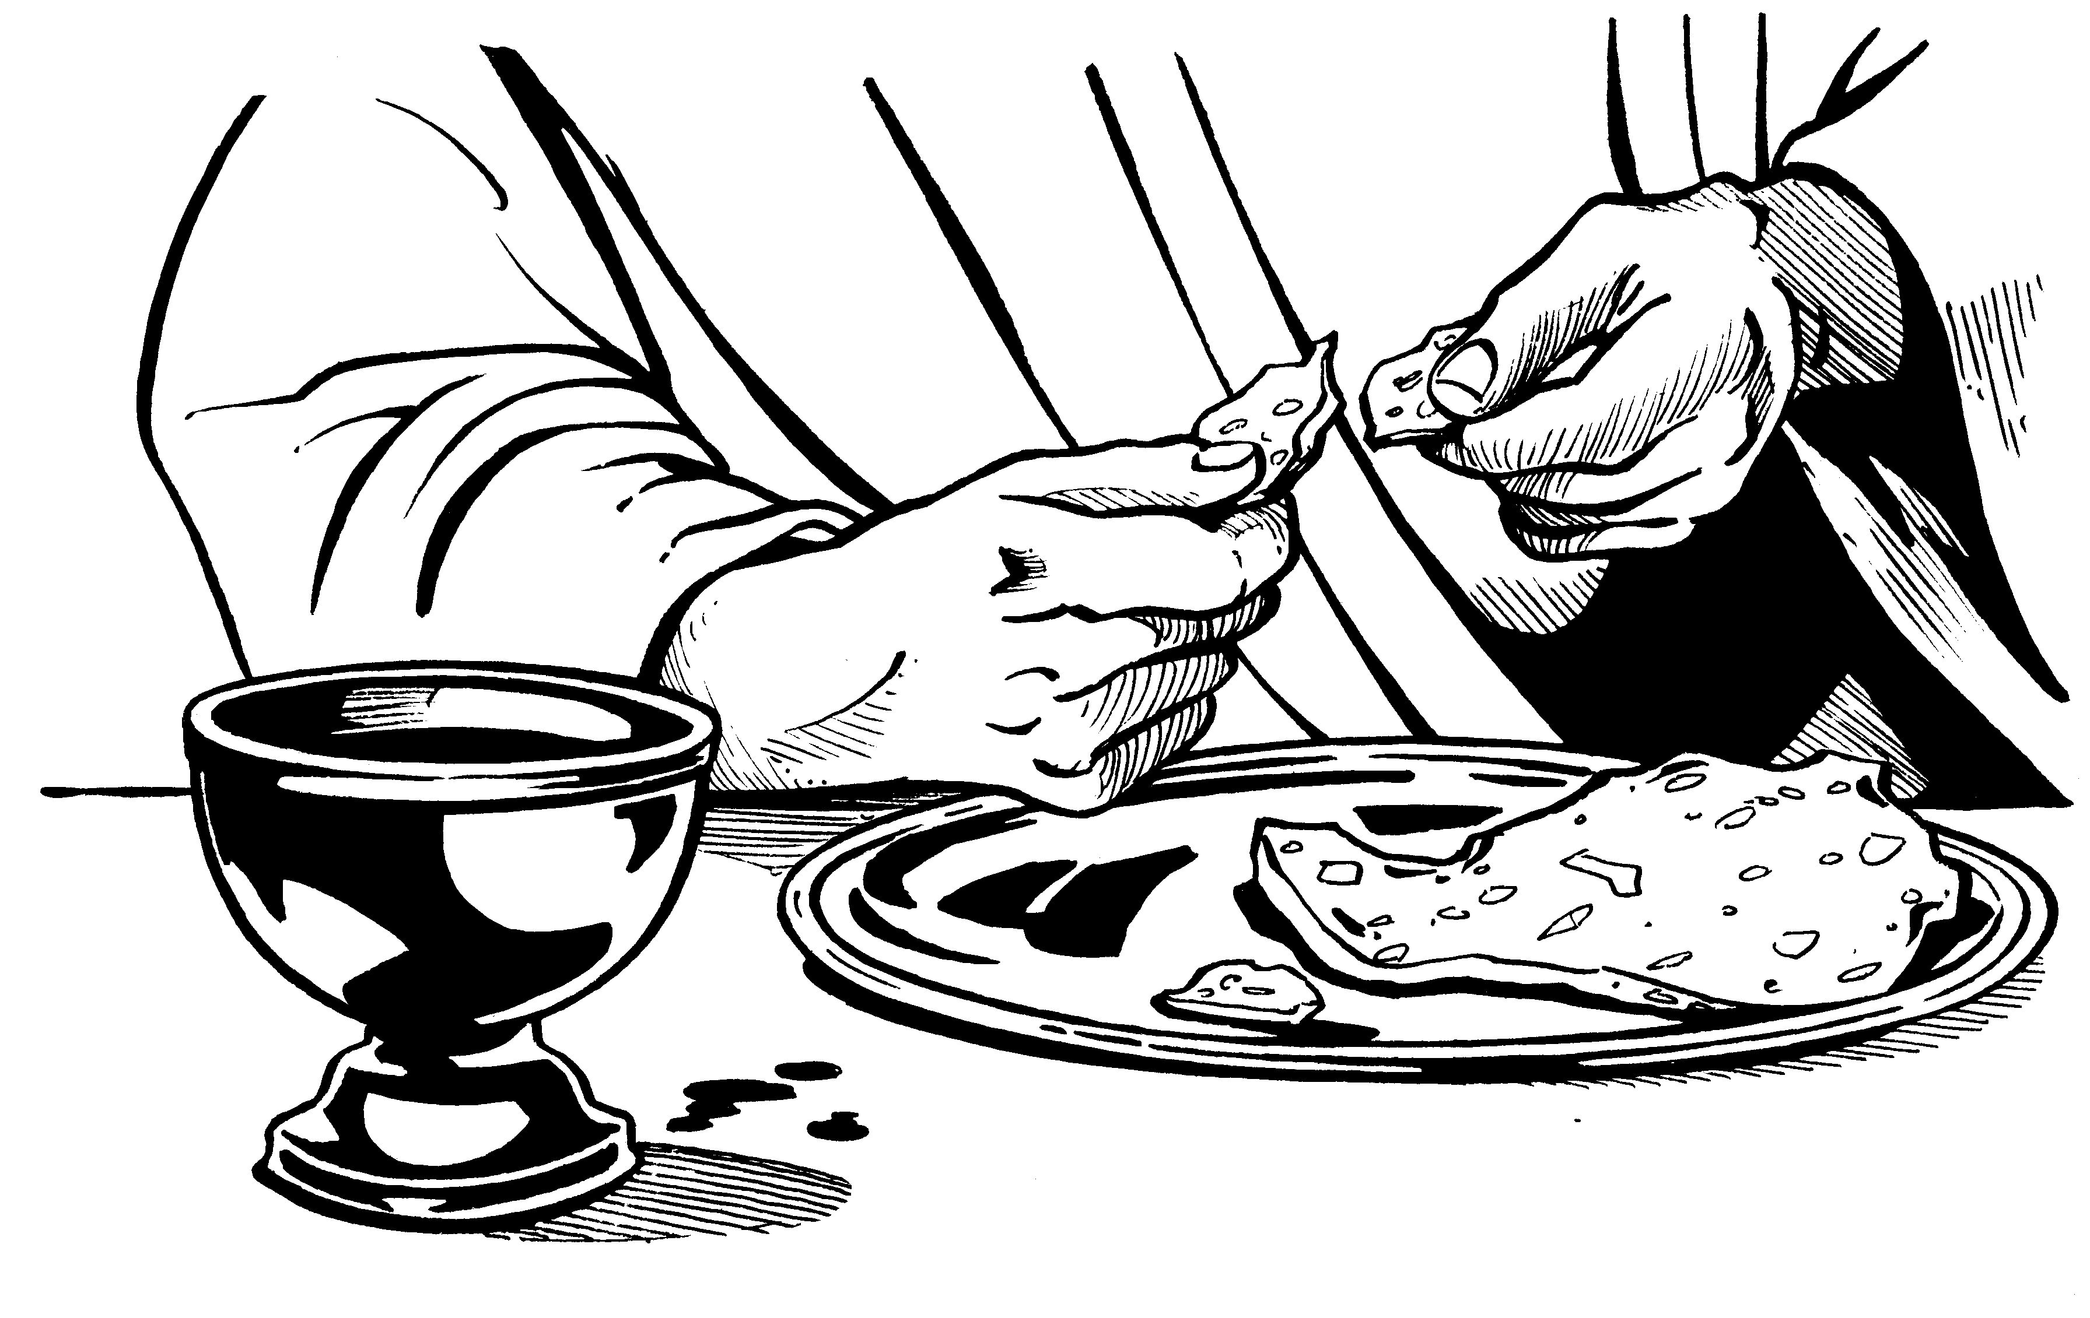
par l’intermédiaire
d’un signe concret :
le pain et le vin.
NB : le signe du Baptême
est l’ | E | A | U

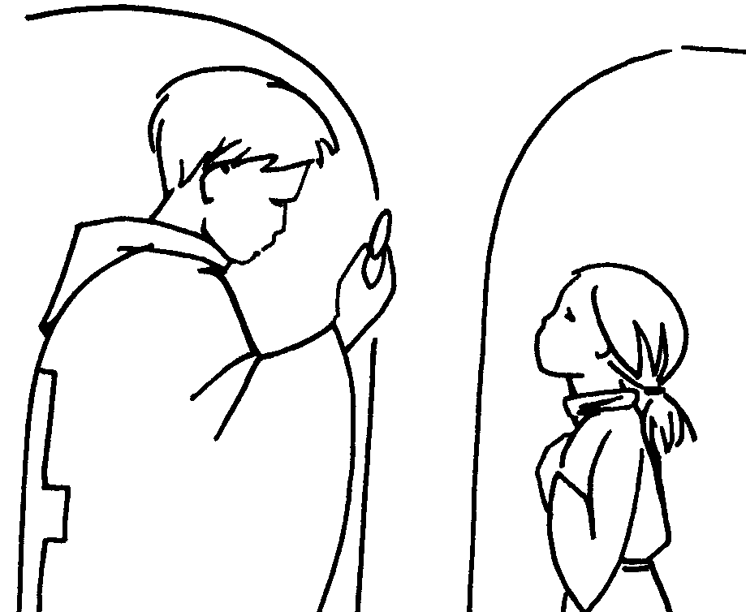
LA COMMUNION

8) A quelles CONDITIONS
peut-on communier ?
 1ère condition : il faut être
B | A | P | T | I | S | É
et avoir fait sa première communion.
 2ème condition : il faut être en « état de
grâce », c’est-à-dire ne pas avoir fait de
gros péché ; si c’est le cas, il faut d’abord
se | C | O | N | F | E | S | S | E | R
= recevoir le sacrement du pardon.
 3ème condition : ne pas manger juste avant
la Messe, moins de une heure en principe ;
(c’est le « jeûne eucharistique »)

 4ème condition : il faut croire à ce
sacrement, croire que Jésus y est
réellement présent.

 5ème condition : il faut vouloir vraiment
vivre comme il nous le demande
dans l’Evangile et par l’Église.
(sinon on n’a pas le droit de communier)

9) Comment s’appelle le petit morceau de
pain qu’on reçoit à la communion ?
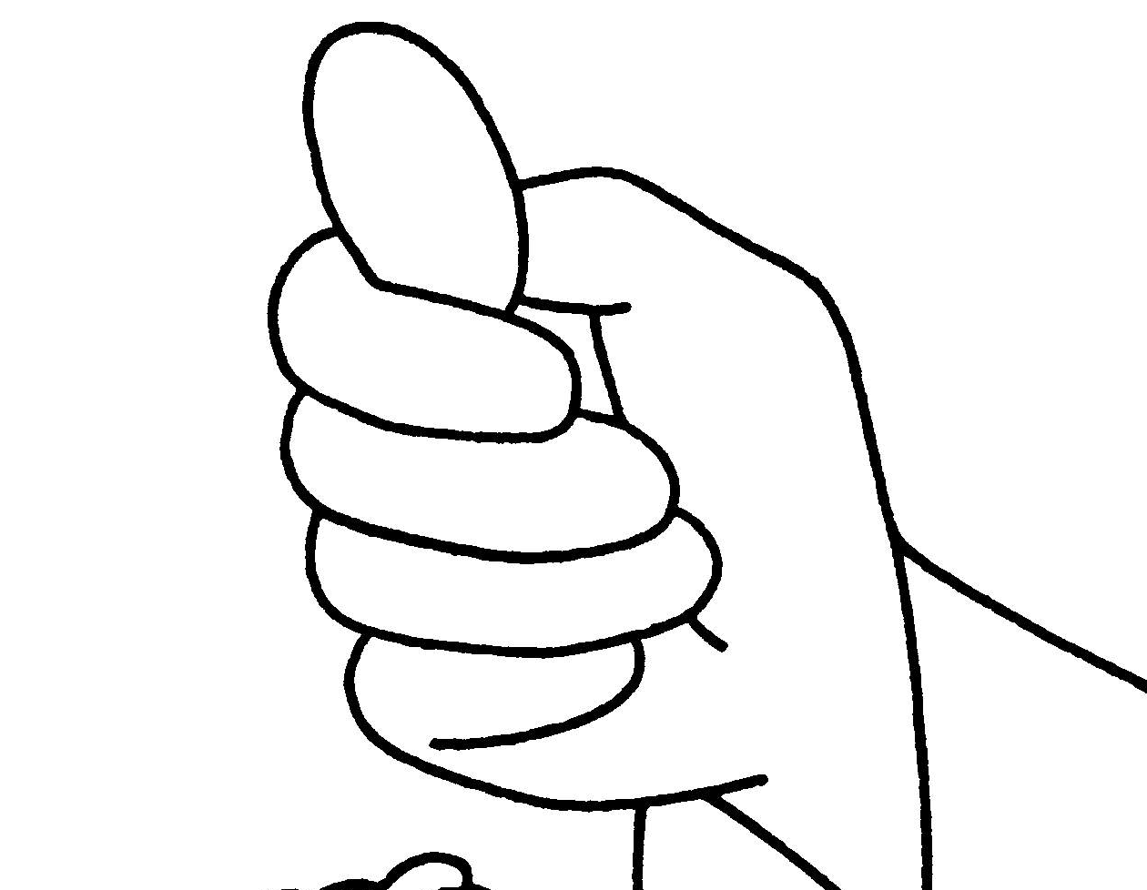
➔ l’ | H | O | S | T | I | E
Quand on communie, on dit
qu’elle est « consacrée ».

10) C’est quoi communier ?
➔ c’est recevoir le

C | O | R | P | S | de | J | É | S | U | S
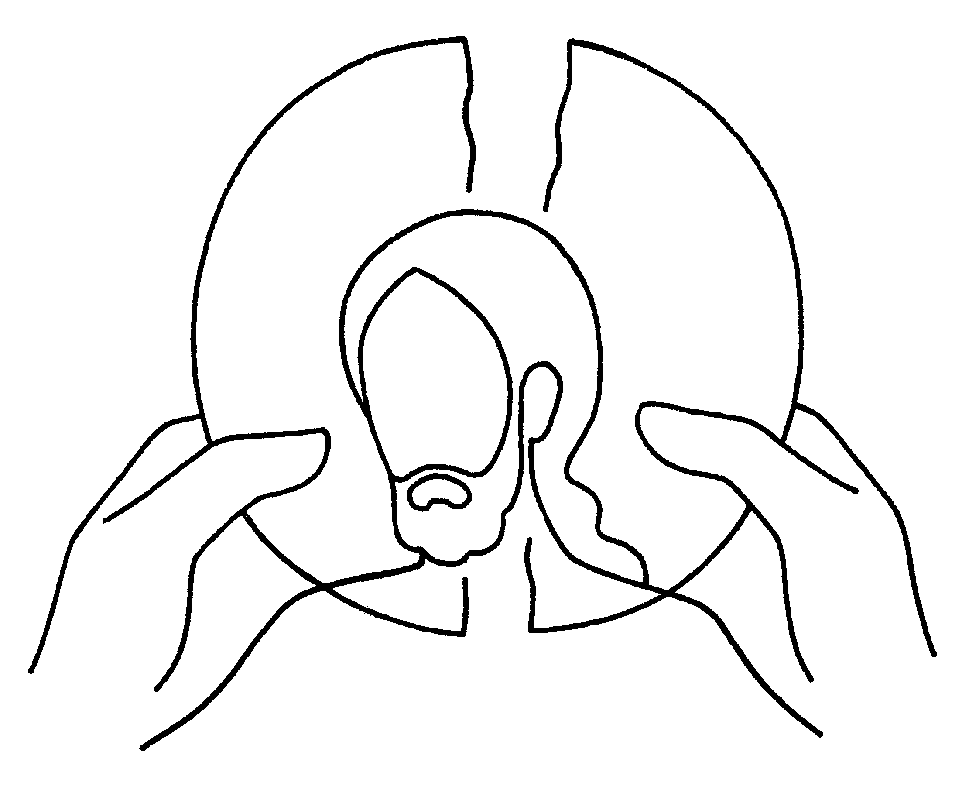
C’est donc recevoir
Jésus lui-même.
Il est présent « réellement »
dans l’hostie.

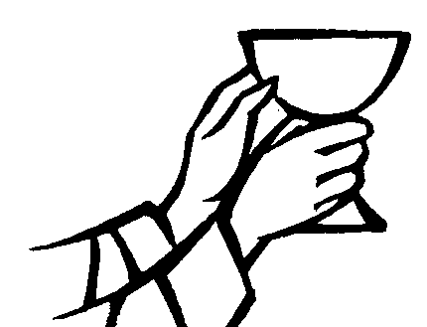
11) Comment s’appelle la coupe
dans laquelle on a mis du vin qui
devient le Sang de Jésus ?

➔ le | C | A | L | I | C | E

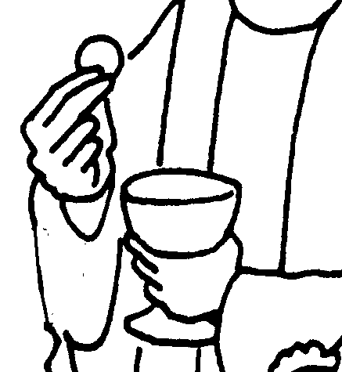
12) Comment s’appelle la coupe
où l’on met les hosties ?
 le | C | I | B | O | I | R | E

13)Quand je reçois l’hostie à la communion
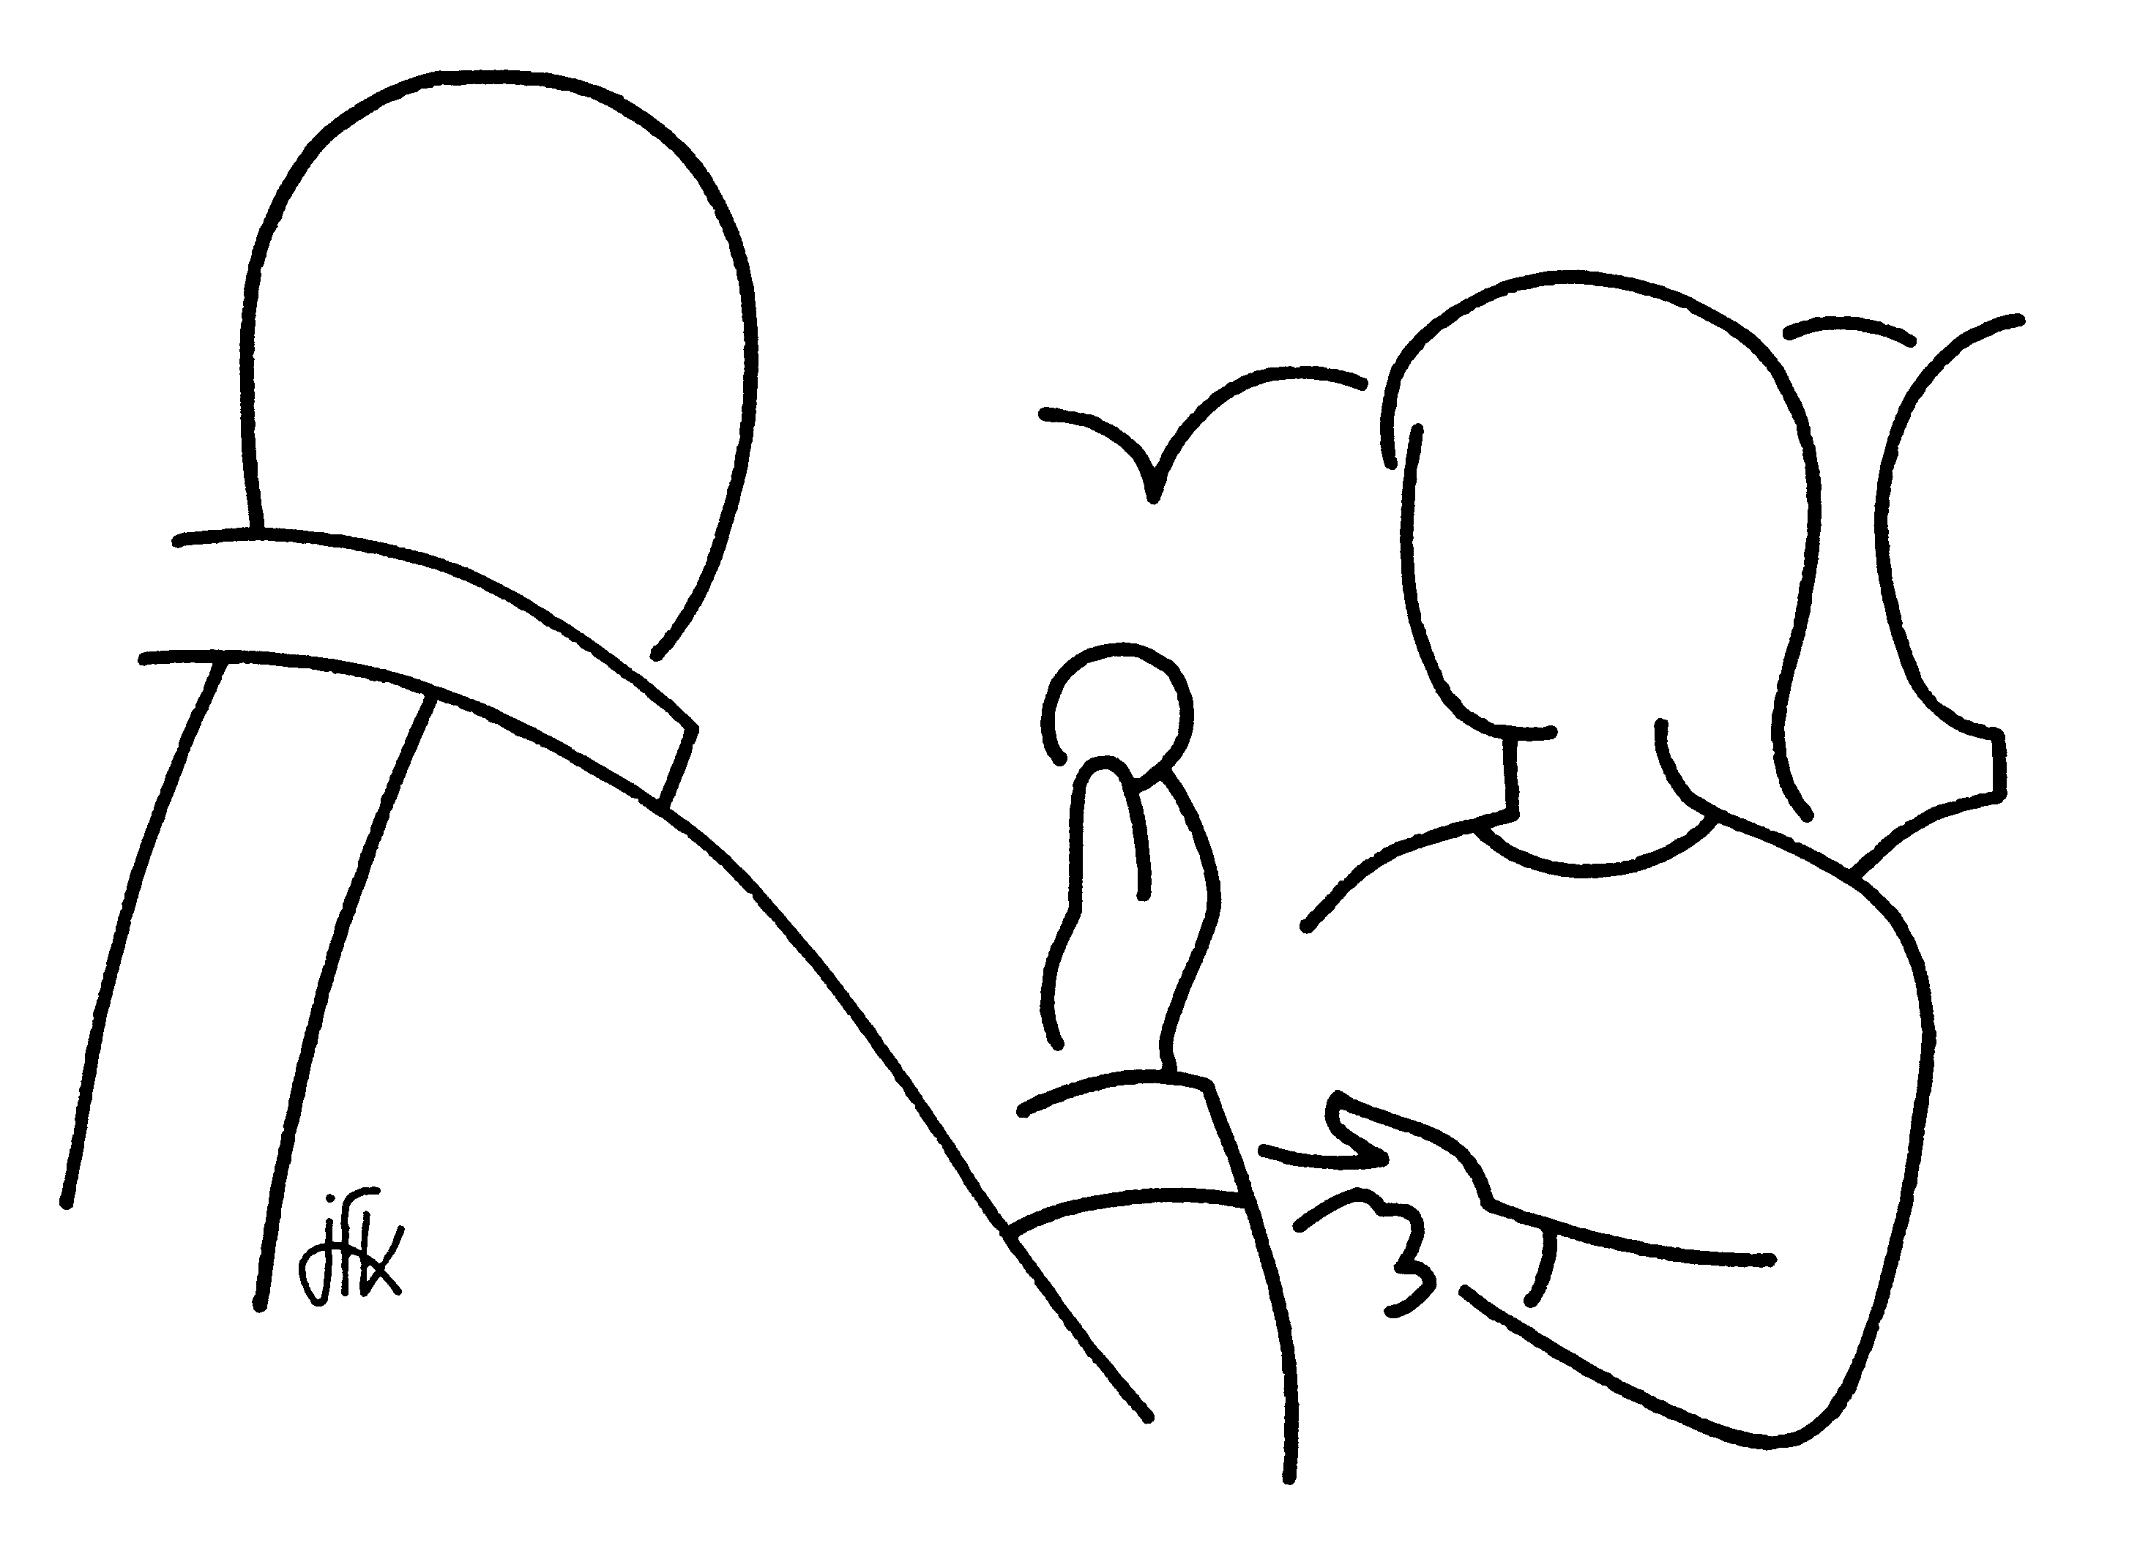
est-ce que c’est
seulement du pain ?
◻OUI
◻NON
Pourquoi ? parce que c’est vraiment le
C | O | R | P | S | de | J | É | S | U | S

14) Comment fait-on pour communier?
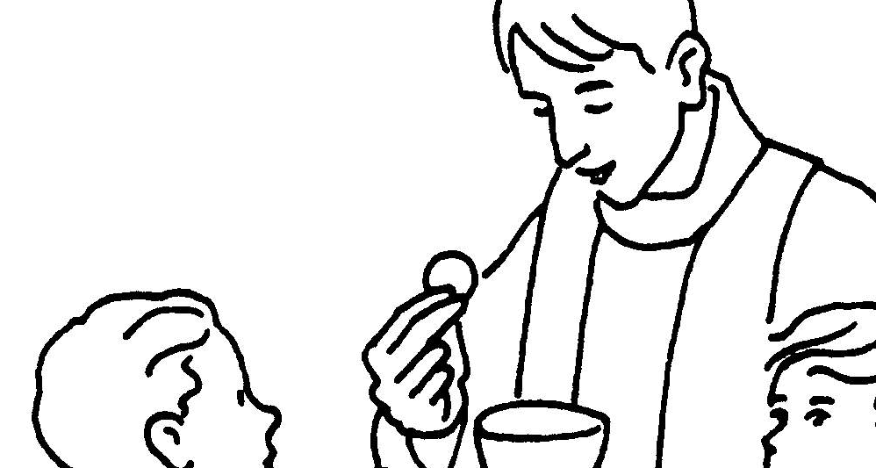
➊ Le prêtre ou le tavini dit :
«Le Corps du Christ!» ;
je réponds :

A | M | E | N | !

➋ j’ouvre la | B | O | U | C | H | E

➌ je présente ma | L | A | N | G | U | E
➍ et le prêtre y dépose l’hostie.

15) Que dois-je faire après la communion ?

➔ Je dois | P | R | I | E | R | Jésus

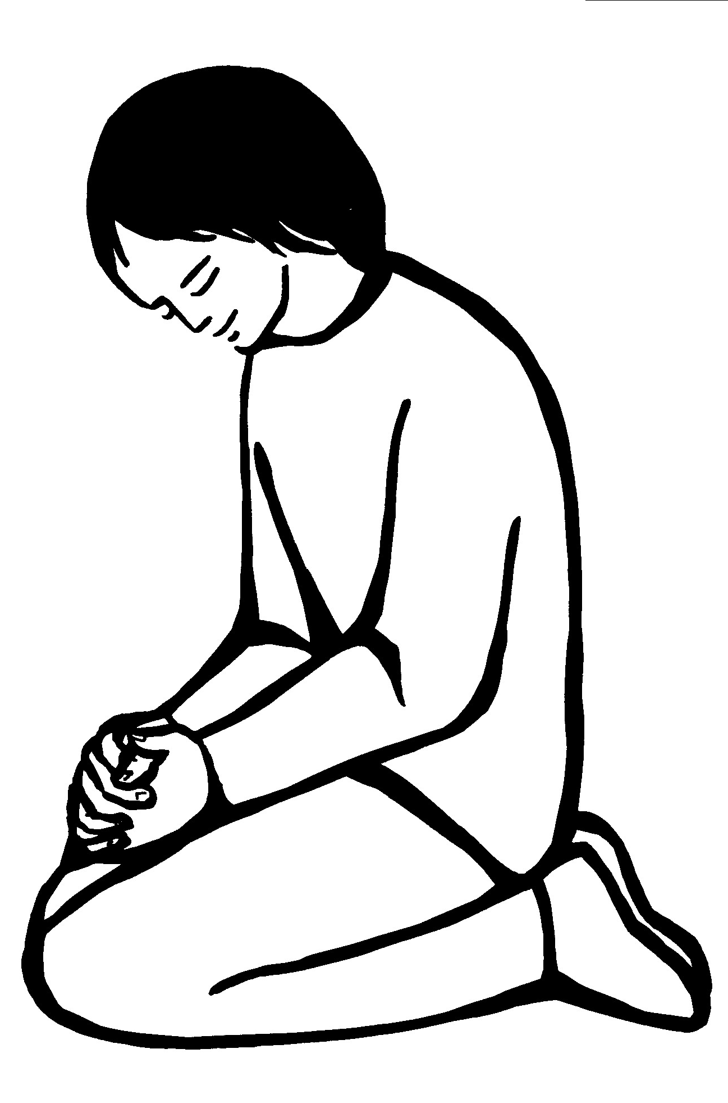
➔ Je lui dis
dans mon cœur :
M | E | R | C | I | !

➔ Je lui dis que je veux être :
son | A | M | I

➔ Je lui demande de m’aider à
devenir | M | E | I | L | L | E | U | R
16) Après la Messe, où met-on les hosties ?
➔ On les met dans le :
T | A | B | E | R | N | A | C | L | E
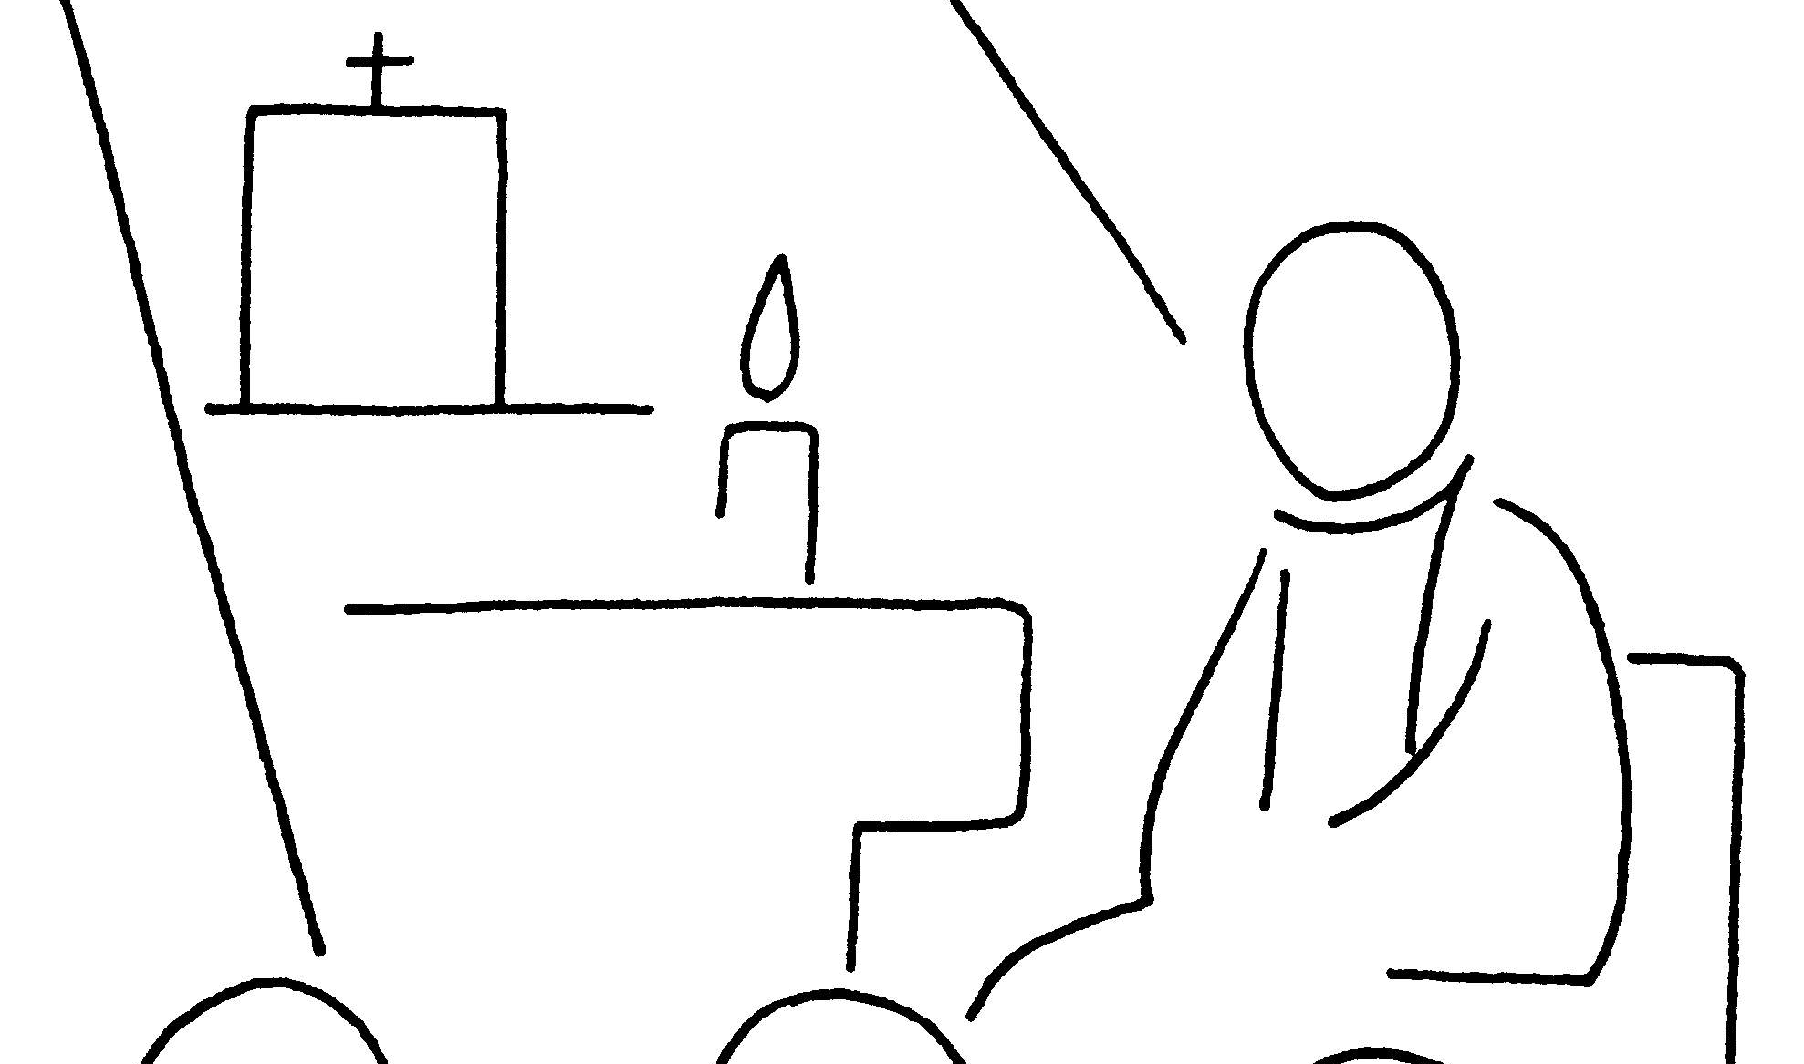

17) Que doit-on faire devant ?
Il faut faire une :
 | G | É | N | U | F | L | E | X | I | O | N
pour adorer Jésus qui est réellement PRÉSENT
P | R | É | S | E | N | T

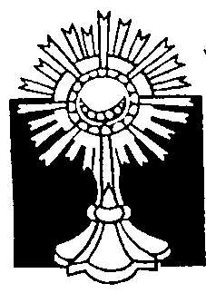
18) L’adoration
Parfois une grande hostie
est mise dans un appareil
en forme de soleil brillant ;
et on adore Jésus.
Comment s’appelle-t-il ? un
O | S | T | E | N | S | O | I | R

19) Que nous rappellent le Corps et le Sang
de Jésus ?
Ils nous rappellent le sacrifice de Jésus
qui a offert sa vie en mourant
sur la | C | R | O | I | X
pour nous sauver.
Sur elle Jésus a beaucoup souffert ;
il a offert son | C | O | R | P | S

et il a versé son | S | A | N | G

20) Quel lien y a-t-il entre la Cène, la Croix
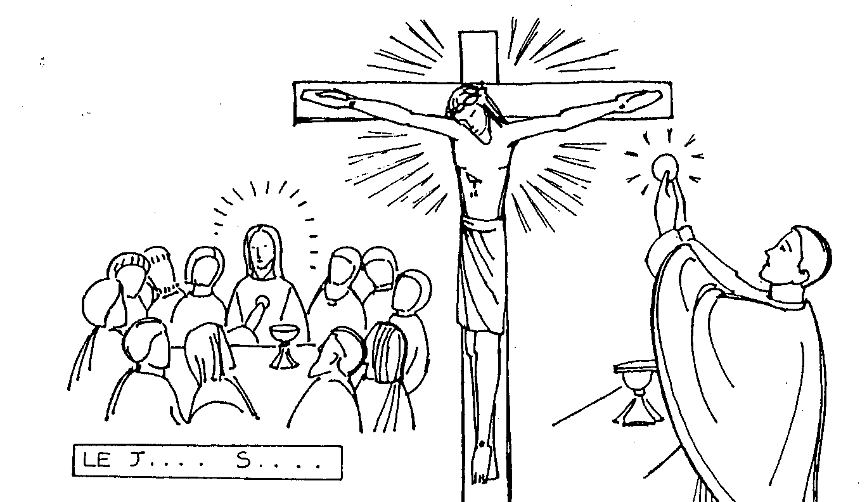
et la Messe ?

Sur la Croix, Jésus a réalisé le sacrifice de
son Corps livré et son Sang versé.
A la Messe ce sacrifice est rendu présent.
La Cène est une peu la «première Messe» ;
Jésus nous a donné deux signes pour nous
rappeler son sacrifice sur la Croix :
- le pain qui est devenu son Corps livré ;
- et le vin qui est devenu son Sang versé ;
il a dit « Faites ceci en mémoire de moi ! »
Quand nous communions, nous recevons le
Corps de Jésus pour être unis à Lui.

